Formato para guion instruccional
Nombre docente: Willinton Fernando Quesada Gonzalez

Nombre institución educativa: Núcleo Escolar El Guadual Rivera
Tema | Separación de Mezclas | Objetivo | Enseñar los métodos de separación de mezclas.
Título | Separación de Mezclas | Texto | Multimedia
Pantalla #1 | - Quiero que la imagen aparezca centrada en la pantalla y que esté a blanco y negro.  - El texto, quiero que esté a modo de título, ubicado en la parte superior de la pantalla. | Métodos de separación de mezclas | Imagen de unas mezclas  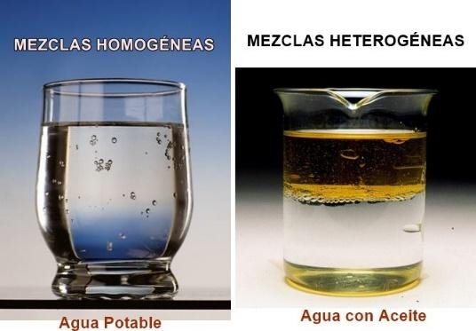.
Pantalla #2 | - La imagen debe estar centrada y ocupar toda la pantalla  - El texto debe estar a modo de título en la parte superior de la pantalla. | Boceto con los métodos de separación de mezclas | Imagen del boceto realizado de varias fotografías que ilustren los principales métodos de separación de mezclas.  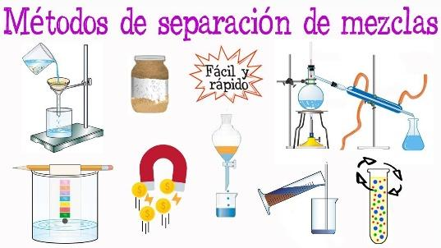
Pantalla #3 | - El vídeo debe durar 5 min y debe estar centrado. | Ilustración detallada | Vídeo del proceso de ilustración donde el estudiante muestre algunos métodos de separación de mezclas.  -Decantación.  - filtración  -Imantación  -Decantación  -Tamizado

